

**دانشگاه صنعتی شریف**

دانشکده مهندسی صنایع

**بهینه‌سازی زنجیره‌تامین با استفاده از الگوریتم کلونی مورچگان**

امیرحسین قناعتیان

۹۷۱۰۴۵۸۳

استاد راهنما

دکتر عرفان حسن نایبی

شهریور ۰۱

فهرست

چکیده 3

کلمات کلیدی 4

مقدمه 5

مرور ادبیات 6

بیان مسئله 10

*آشنایی با داده‌ها 10*

*پیش‌پردازش داده‌ها 12*

*توصیف و مدل‌سازی 15*

*محدودیت‌ها 16*

حل مدل 17

*سیاست بهینه 19*

نتیجه‌گیری 20

منابع 21

# 

# **چکیده**

در حال حاضر در زمينه بهين‌ سازي، الگوريتم كلوني مورچگان تا كنون بر روي مسائل بهينه‌سازي گوناگوني، به صورت موفقيت‌آميز پياده‌سازي و اجرا گرديده است. اين الگوريتم برگرفته از زندگي واقعي مورچه برای يافتن كوتاه‌ترين مسير از لانه تا غذا گرفته الهام است. تعميم اين رفتار مورچه به مسائل حوزه‌ی بهینه‌سازی، با تمرکز بر مسئله فروشنده دوره گرد[1] می‌تواند یکی از روش‌های مناسب برای رسیدن به جواب بهینه باشد. مطالعات نشان داده که مورچه‌ها حشراتی اجتماعی هستند که در کلونی‌ها زندگی می‌کنند و رفتار آنها بیشتر در جهت بقاء کلونی است تا درجهت بقاء یک جزء از آن. یکی از مهم‌ترین و جالب‌ترین رفتار مورچه‌ها، رفتار آنها برای یافتن غذا است و به ویژه چگونگی پیدا کردن کوتاهترین مسیر میان منابع غذایی و آشیانه است. به عبارت دیگر، جمعیت مورچگان به نحوی همیشه قادر هستند تا یک مسیر بهینه را برای تامین منابع غذایی مورد نیاز بیابند. شبیه‌سازی چنین رفتار بهینه‌ای، پایه و اساس بهینه سازی کلونی مورچگان را تشکیل می‌دهد. نام دقیق این الگوریتم، بهینه سازی کلونی مورچگان[2] است که توسط اغلب افراد به آن الگوریتم مورچگان یا الگوریتم کلونی مورچگان گفته می‌شود. مدیریت زنجیره تامین به عنوان یکی از مهم‌ترین ارکان کسب و کارهای امروزی تلقی شده و بخش اعظمی از هزینه‌های هر سازمان تولیدی و خدماتی در این چرخه، هزینه می‌شود. از مهم‌ترین مولفه‌های کارآمدی هر زنجیره تامین، برخورداری از یک سیستم حمل و نقل بهینه می‌باشد که رویکرد ریاضی حاکم بر مدلسازی و بهینه سازی آن را در این مقاله کلونی مورچکان بر عهده دارد.

مقاله پیش‌رو شامل پیاده‌سازی الگوریتم ذکر شده برای یک مسئله‌ی بهینه‌سازی مرتبط با زنجیره تامین می‌باشد. کاربرد الگوریتم کلونی مورچگان در یافتن کمترین هزینه، کمترین زمان و بیشینه سازی رضایت مشتری مورد بحث قرار گرفته است و در نهایت با استفاده از داده‌های موجود سیاست بهینه ارائه خواهد شد.

# **کلمات کلیدی**

بهینه‌سازی شبکه حمل‌و‌نقل

الگوریتم کلونی مورچگان

برنامه‌ریزی زنجیره تامین

یادگیری ماشین در زنجیره تامین

بهینه‌سازی با استفاده از یادگیری ماشین

# **مقدمه**

هر کسب‌و‌کار بین المللی با شبکه تولید و توزیع پیچیده اکنون، بهینه سازی زنجیره تامین را ضروری می‌داند. استراتژی‌های ناکارآمد حتی در پایین‌ترین سطح فعالیت‌های شرکت می تواند به طور قابل توجهی روی سودآوری تاثیر بگذارد. کل شبکه توزیع، از مواد خام در مبدأ تا نحوه‌ی تحویل به مشتری، باید مدل سازی شود که این کار به قدرت پردازش زیادی نیاز دارد. انعطاف پذیری یک مزیت رقابتی سیاست جغرافیایی[3] امروزی، که در حال تحول و پیچیدگی رشد زیادی می‌باشد. مدل سازی زنجیره تامین می‌تواند این انعطاف پذیری را به وجود بیاورد. یک تجارت می تواند تأثیر تغییرات در نرخ ارز ، تعدیل سیاست مالیات واردات ، تغییرات در قیمت نفت و رویدادهای طبیعی مانند کویید ۱۹[4] را قبل از وقوع شبیه‌سازی کند. این تکنیک‌های مدل سازی در واقع روش‌های بهینه سازی مبتنی بر یادگیری ماشین هستند. ابزارهای برنامه نویسی خطی ترکیبی عدد صحیح[5] ، مانند CPLEX ، اغلب برای بهینه سازی شبکه‌های مختلف زنجیره تامین استفاده می شوند. اگرچه طیف گسترده ای از مدل های خطی را می توان با استفاده از ابزارهای MILP بهینه حل کرد ، اما همه مدل های زنجیره تامین در دنیای واقعی خطی نیستند. به همین دلیل ، طیف گسترده ای از استراتژی‌های جایگزین برای حل مدل های زنجیره تامین بسیار پیچیده بررسی شده است. یکی از این الگوریتم‌ها، الگوریتم کلونی مورچگان است که به خوبی برای حل مسائل عملی مانند برنامه ریزی و مسیریابی مناسب است. اکثر الگوریتم‌های کلونی مورچگان شامل دو مرحله منحصر به فرد هستد. حل مسئله و بازخورد فرمون به سایر مورچه‌ها. یک مورچه مصنوعی معمولی با استفاده از فرمون[6] های باقی مانده توسط مورچه‌های دیگر ، فرمون خود را ایجاد می کند و باعث می شود ارتباطات با استفاده از چندین تکرار از طریق ماتریس فرمون به تعداد قابل توجهی انجام شدو و همگرا به یک مجموعه جواب بهینه‌ی برتر انجام شود.

# **مرور ادبیات**

الگوریتم‌های مشتق شده از الگوریتم کلونی مورچگان، زیر مجموعه‌ای از روش‌های هوش ازدحامی[7] هستند. این دسته روش‌ها، حوزه تحقیقاتی و مطالعاتی به شمار می‌آیند که به مطالعه الگوریتم‌های الهام گرفته شده از مفهوم رفتارهای ازدحامی[8] می‌پردازند. الگوریتم‌های هوش ازدحامی از مجموعه‌ای از موجودیت‌های فردی ساده تشکیل شده‌اند که از طریق خودسازماندهی[9] با یکدیگر تعامل و همکاری می‌کنند. منظور از خودسازماندهی، نبود سیستم کنترل مرکزی برای کنترل و ایجاد هماهنگی میان اعضای یک سیستم هوش ازدحامی است.

حشره‌شناس فرانسوی، پیر پائول گراس[10] اولین محققی بود که رفتار اجتماعی حشرات را مورد بررسی قرار داد. ایشان در بازه سال‌های اولیه دهه 40 میلادی تا اواخر دهه 50 میلادی، به مطالعه و تحقیق در مورد رفتار موریانه‌ها پرداخت. در جریان این مطالعات، او به این موضوع پی برد که این گونه حشره‌ای می‌تواند به سیگنال‌های محرک‌ محیطی واکنش نشان دهد. چنین محرک‌هایی، به نوبه‌ی خود، نوعی واکنش برنامه‌نویسی شده ژنتیکی در این موجودات را فعال می‌کند.

این دانشمند، پی برد که تاثیرات این واکنش‌های ژنتیکی (از سوی موریانه) نه تنها می‌تواند به عنوان محرکی جدید برای خود موریانه عمل کند (ایجاد واکنش‌های متعاقب دیگر در پاسخ به محرک‌های محیطی)، بلکه دیگر موریانه‌های موجود در کلونی را نیز تحت تاثیر قرار می‌دهد و واکنش‌های خاصی را در آن‌‌ها برمی‌انگیزد. وی از اصطلاح نشانه‌ورزی[11] برای توصیف این نوع ارتباط غیر مستقیم میان موریانه‌ها استفاده کرد. در این ارتباط کد شده ژنتیکی، گونه‌های کارگری حشرات از طریق عملکرد حاصل از تعامل با محیط تحریک می‌شوند و واکنش‌های ژنتیکی خاصی از خود نشان می‌دهند.

این دسته از ارتباطات ژنتیکی و غیر مستقیم میان حشرات، از دو جهت با دیگر وسایل ارتباطی متفاوت است:

* طبیعتِ فیزیکی و غیر نمادین اطلاعات مبادله شده میان حشرات: این اطلاعات، مترادف با تغییرات حالات محیطی-فیزیکی است که در اثر تعامل حشره با محیط صورت می‌پذیرد.
* طبیعتِ (ذات) محلی اطلاعات مبادله شده: این دسته از اطلاعات تنها توسط حشراتی قابل دسترسی است که از محیط حاوی این اطلاعات بازدید کرده باشند یا در همسایگی بلافاصل این محیط قرار گرفته باشند. به عبارت دیگر، چنین اطلاعاتی توسط تمامی حشرات موجود در کلونی قابل دریافت نیست و یک فاکتور جغرافیایی در تبادل اطلاعات میان حشرات مؤثر است.

نمونه‌هایی از چنین ارتباطات غیر مستقیمی در کلونی مورچگان نیز قابل مشاهده است. در بسیاری از گونه‌های مورچگان، زمانی که مورچه‌ها از کلونی خود به سمت منابع غذایی حرکت می‌کنند، ماده‌ای را روی زمین منتشر می‌کنند که به آن فرومون گفته می‌شود. مورچه‌های دیگر قادر هستند تا فرومون منتشر شده در محیط را ببویند. وجود فرمون در محیط، مسیر انتخابی توسط مورچگان را تحت تاثیر قرار می‌دهد. به عبارت دیگر، مورچه‌ها معمولا تمایل دارند مسیر حاوی فرومون غلیظ‌تر را دنبال کنند. فرومون منتشر شده، سبب ایجاد رد فرومون[12] در محیط می‌شود. رد فرومون به مورچه‌ها این امکان را می‌دهد که بتوانند منابع غذایی مناسبی که پیش از این توسط دیگر مورچه شناسایی شده را پیدا کنند.

محققان، در پی مشاهده نتایج آزمایش پل باینری[13]، در صدد آن برآمدند تا مدلی ریاضی را برای توصیف رفتار بهینه مورچگان توسعه دهند. با فرض اینکه پس از گذشتن t واحد زمانی از زمان آغاز آزمایش، مورچه از پل اول و مورچه از پل دوم استفاده کرده باشند، احتمال () اینکه مورچه m+1 پل اول را انتخاب کند در معادله شماره ۱ نشان داده شده است.

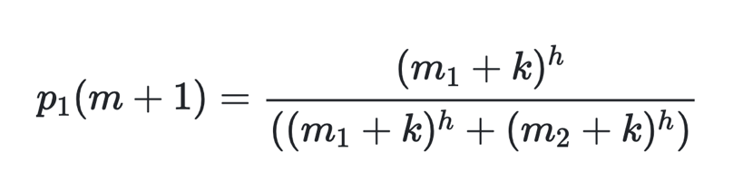

معادله 1

در این رابطه، پارامترهای h و k، پارامترهای مورد نیاز برای برازش[14] مدل روی داده‌های آزمایش است. همچنین، احتمال اینکه همان مورچه پل دوم را انتخاب کند، از طریق رابطه به دست می‌آید. شبیه‌سازی مونته کارلو [15]انجام شده روی داده‌های آزمایش نشان می‌دهد که مدل توسعه داده شده با مقادیر پارامترهای برازش بسیار خوب و مناسبی از داده‌های آزمایش تولید می‌کند. از این مدل ساده می‌توان برای طراحی مورچه‌های مصنوعی استفاده کرد که مسائل بهینه‌سازی را به شیوه مشابه حل می‌کنند.

همان‌طور که پیش از این اشاره شد، ارتباطات غیر مستقیم میان مورچه‌های واقعی از طریق فرومون منتشر شده در محیط انجام می‌شود. به طور مشابه، مورچه‌های مصنوعی می‌توانند فرآیند انتشار فرومون در محیط را از طریق دستکاری مقادیر متغیرهای فرومون متناظر با متغیرهای مسأله شبیه‌سازی کنند. متغیرهای مسأله می‌توانند متناظر با حالاتی در نظر گرفته شوند که مورچه‌های مصنوعی در طول فرآیند تولید جواب بهینه در محیط، با آن‌ها برخورد می‌کنند. همچنین، براساس مدل ارتباطی مبتنی بر فرمون، مورچه‌های مصنوعی به اطلاعات مرتبط با متغیرهای فرومون تنها دسترسی محلی خواهند داشت.

بنابراین، مورچه‌های مصنوعی به دو روش قادر خواهند بود خود را با ویژگی‌های شاخص مدل ارتباطی ذکر شده (نشانه‌ورزی) سازگار کنند:

1. ایجاد تناظر میان متغیرهای توصیف کننده حالات محیطی و مقادیر مختلف برای متغیرهای مسأله.
2. فراهم کردن دسترسی (فقط) محلی به این متغیرها برای عوامل

یکی دیگر از ویژگی‌های رفتاری مهم جمعیت مورچه‌ها که می‌تواند توسط مورچه‌های مصنوعی مورد بهره‌وری قرار بگیرد، جفت‌شدگی میان مکانیزم خودکاتالیز و ارزیابی ضمنی[16] جواب‌ها است. منظور از ارزیابی ضمنی در رفتار بهینه مورچه‌ها این است که مسیر‌های کوتاه‌تر، زودتر از مسیرهای بلندتر توسط مورچه‌ها پیموده می‌شوند؛ در نتیجه، رد فرمون منتشر شده در این مسیر، سریع‌تر توسط مورچه‌های دیگر تقویت می‌شود. مسیر کوتاه‌تر برای مورچه‌های مصنوعی، معادل برازندگی بیشتر یا هزینه کمتر است. بنابراین، جفت‌شدگی میان مکانیزم خودکاتالیز و ارزیابی ضمنی، در صورتی که برای تولید عملگرهای تکاملی مناسب استفاده شود، مکانیزم فوق‌العاده قدرتمندی برای تضمین عملکرد بهینه در الگوریتم‌های بهینه‌سازی مبتنی بر جمعیت خواهد بود.

زنجیره تامین نیز مانند بسیاری از موارد دیگر، دارای تعاریف بسیاری است و فعالین حوزه زنجیره تامین، معانی زیادی برای این مفهوم تعریف کرده اند. برای مثال در تعریف سامر اندرسون [17]داریم:

زنجیره تامین شبکه ای است بین یک شرکت و تامین کنندگان آن برای تولید و توزیع کالا به خریدار نهایی

این شبکه شامل فعالیت‌ها ، افراد، نهادها، اطلاعات و منابع مختلفی است و نشان دهنده مراحلی است که برای رساندن کالا یا خدمات از مراحل اولیه به مشتری انجام می گیرد. شرکت های مطرح دنیا زنجیره تامین خود را توسعه می دهند تا بتوانند هزینه‌های خود را کاهش دهند و در فضای رقابتی این روزها، باقی بمانند.

در تعریفی دیگر که در دنیا شناخته شده تر است، زنجیره تامین یعنی شبکه‌ای از فعالیت‌ها شامل توسعه محصول، بازاریابی، تهیه مواد و نیازهای اولیه، مدیریت ارسال و تدارکات (لجستیک) و… برای تحقق اهداف سازمان.

در واقع زنجیره تامین شامل تمام فعالیت‌هایی می‌گردد که کالاها از مرحله ماده خام تا تحویل به مصرف‌کننده نهایی طی می‌کنند.

مدیریت زنجیره تامین[18] فرآیند و فعالیت تامین مواد اولیه یا اجزای سازمانی است که شرکت برای ایجاد یک محصول یا خدمات و ارائه آن به مشتریان نیاز دارد. هدف مدیریت زنجیره تامین، بهبود عملکرد زنجیره تامین است. به بیان دیگر اطلاعات به موقع و دقیق زنجیره تامین به تولیدکنندگان این امکان را می­‌دهد تا فقط محصول قابل فروش را تولید و ارسال کنند. سیستم­‌های زنجیره تامین موثر به تولیدکنندگان و خرده‌فروشان کمک می‌­کنند تا فعالیت اضافی را کاهش دهند. این امر هزینه تولید، حمل و نقل، بیمه و ذخیره سازی کالاهایی را که قابل فروش نیستند، کاهش می­‌دهد. ۶ جزء اصلی این فرایند عبارتند از:

* برنامه‌ریزی
* یافتن منابع مناسب
* تولید
* توزیع کالا
* پشتیبانی
* ارزیابی نهائی

برنامه‌ریزی: شرکت­‌ها باید تمام منابع مورد نیاز در راستای تامین تقاضای مشتری برای دریافت محصول یا خدمات خود را برنامه‌­ریزی و مدیریت کنند. آن‌ها همچنین باید زنجیره تامین را طراحی نموده و سپس تعیین کنند که از کدام معیارها استفاده خواهند کرد تا اطمینان حاصل شود که زنجیره تامین کارآمد و موثر است.

یافتن منابع مناسب: منظور از این مهم، همان تامین‌کنندگانی هستند که شرکت­‌ها برای تهیه کالا و خدمات مورد نیاز برای تولید محصول خود انتخاب می­‌کنند. پس از عقد قرارداد، مدیران زنجیره تامین از فرآیندهای مختلفی برای نظارت و مدیریت روابط میان دو طرف بهره می­‌برند. فرآیندهای اصلی این بخش شامل سفارش، دریافت، مدیریت موجودی کالا و تأیید مجوز پرداخت‌­های تامین‌کننده می­‌باشد.

تولید: مدیران زنجیره تامین، فعالیت‌­های لازم برای پذیرش مواد اولیه، تولید محصول، آزمایش کیفیت، بسته‌­بندی، حمل و نقل و برنامه تحویل را همواره جزو اصول مهم در نظر دارند. بیشتر شرکت‌­ها کیفیت، میزان تولید و بهره‌­وری کارگران را مورد ارزیابی قرار می­‌دهند تا اطمینان حاصل کنند که شرکت محصولاتی مطابق با استانداردهای مورد قبول بازار تولید می­‌کند.

توزیع کالا: این امر که معمولاً لجستیک (Logistic) نامیده می­‌شود، شامل هماهنگی سفارشات مشتری، تعیین زمان تحویل، ارسال بار، صورتحساب مشتری و دریافت پرداختی‌­ها می‌باشد. این بخش به وسایل نقلیه برای ارسال محصول به مشتریان متکی است. بسیاری از سازمان­‌ها بخش­‌های زیادی از فرآیند تحویل را به سازمان‌‌های متخصص واگذار می­‌کنند، به خصوص زمانی که محصول به بررسی­‌های خاصی نیاز دارد.

پشتیبانی: تامین‌کننده به یک شبکه پاسخگو و انعطاف‌پذیر برای بازگرداندن محصولات معیوب، مازاد یا ناخواسته نیاز دارد. اگر محصول معیوب بوده یا مطابق استانداردهای مد نظر مشتری نباشد و یا مازاد آنچه سفارش داده شده،‌ به مشتری تحویل داده شود ، باید برای بررسی به انبار برگردد.

ارزیابی نهایی: برای کارایی بیشتر، زنجیره تامین به نظارت بر اطلاعات در سراسر زنجیره و اطمینان از انطباق با همه مقررات نیاز دارد. فرآیندهای این مرحله شامل امور مالی، منابع انسانی فناوری اطلاعات، امکانات، مدیریت پورتفولیو، طراحی محصول، فروش و تضمین کیفیت هستند.

در این مسئله دو بخش تولید و توزیع کالا مورد بررسی قرار می‌گیرد.

# **بیان مسئله**

یک دیتاست واقعی از یک شبکه لجستیک یک شرکت تولیدکننده ریزتراشه[19] ارائه شده است. این شرکت داده‌های سفارش‌هایی را ارائه کرده که باید از طریق شبکه زنجیره تامین منتقل شوند. این شبکه شامل ۱۵ انبار کالا ، ۱۱ مبدا و یک مقصد می‌شود. انبار کالاها محدود به مجموعه خاصی از محصولات هستند، علاوه بر این، برخی از انبارها فقط برای ذخیره مجموعه‌ای خاص از مشتریان اختصاص داده شده‌اند. همچنین، انبارها با محدودیت تعداد سفارش‌هایی که می‌تواند در یک روز پردازش کند مواجه هستند. مشتری به هنگام سفارش دادن تصمیم می گیرد به چه نوع سطح خدماتی نیاز دارد.

1. از مبدا به مشتری
2. از مبدا به مقصد اولیه
3. تحویل در انبار به مشتری

اگر چه بیشتر محموله‌ها از طریق حمل‌و‌نقل هوایی انجام می‌شوند، برخی از سفارشات از طریق زمین و با کامیون‌های حمل بار جابجا می‌شوند. اکثر سفارشات با افزایش وزن نرخ‌های تخفیفی ارائه می دهند. با این حال، حداقل هزینه برای حمل‌ونقل وجود دارد که برای سفارشات در مقیاس پایین است. توجه به این نکته حائز اهمیت است که حمل و نقل سریع‌تر با اینکه گران‌تر است، اما رضایت مشتری بهتری را به وجود خواهد آورد. شکل شماره ۱ یک نمونه از بخش از دیتاست است که مدل شده است. قابل به ذکر است که منظور از حمل‌و‌نقل با پیک ، سطح خدمات ، زمان تحویل و حالت حمل و نقل می‌باشد.

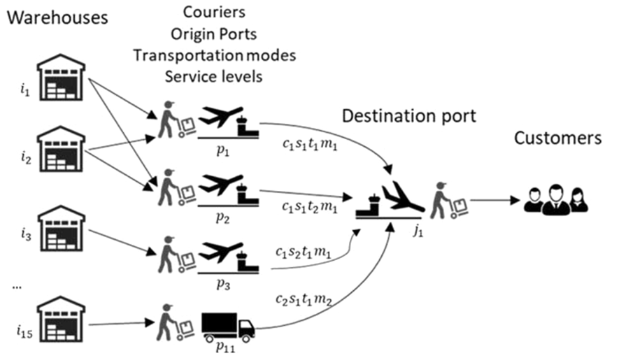

شکل 1

## **آشنایی با داده‌ها**

مجموعه داده به هفت جدول تقسیم می شود، یک جدول برای همه سفارشاتی که نیاز به تعیین مسیر دارند جدول OrderList، و شش جدول اضافی که محدودیت‌ها را مشخص می کند. به عنوان مثال، جدول نرخ حمل‌و‌نقل برای پیک‌های موجود[20]، نرخ حمل‌و‌نقل برای هر مسیر و سایر هزینه‌های مرتبط. مسیر حمل‌و‌نقل [21]به ترکیب حالت حمل‌و‌نقل و پیک جابجا کننده اطلاق می‌شود. جدول PlantPorts پیوندهای مجاز بین انبارها و بنادر حمل‌و‌نقل را توصیف می کند. علاوه بر این، جدول ProductsPerPlant همه ترکیبات انبار-محصول پشتیبانی شده را فهرست می کند. VmiCustomers شامل تمام موارد خاص است، که در آن انبار فقط مجاز به پشتیبانی از مشتری خاص است، در حالی که هر انبار دیگری که در این جدول نیست می‌تواند هر مشتری را پشتیبانی کند. علاوه بر این، WhCapacities ظرفیت‌های انبار را که بر حسب تعداد سفارش‌ها در روز محاسبه می‌شود را لیست می‌کند و WhCosts هزینه‌های مربوط به نگهداری محصولات در یک انبار معین را به واحد دلار اندازه‌گیری می‌کند.

## **پیش‌پردازش داده‌ها**

برای استفاده از داده‌های موجود در دیتاست ابتدا لازم است این داده‌ها را وارد برنامه‌ی پایتون کرده و سپس یک دیتافریم برای هرکدام از شیت‌های موجود در اکسل تولید کنیم. شکل ۲ نشان دهنده‌ی این بخش از برنامه می‌باشد.

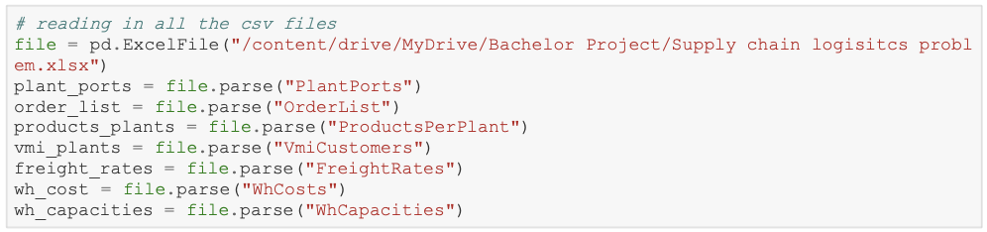

شکل 2

مرحله‌ی بعدی پیش‌پردازش داده‌ها که شامل مواردی چون:

* پالایش داده‌ها
* حذف داده‌های پرت
* حذف داده‌های تکراری
* جلوگیری از حشو
* حذف ستون‌ با اطلاعات ناقص

می باشد.

همچنین به منظور اینکه بتوانیم از داده‌های موجود استفاده کنیم لازم است که type دیتا‌ها را مطابق با موجودیتشان به عدد صحیح یا عدد اعشاری یا رشته‌ای از حروف در بیاوریم. در شکل ۳ موارد فوق قابل مشاهده می‌باشد.

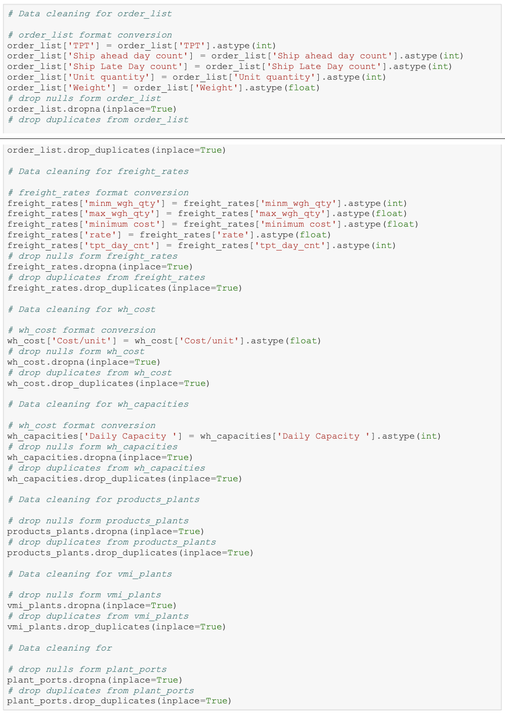

شکل 3

حال پیش از شروع سایر مراحل، ارتباط بین داده‌ها را تصویر سازی میکنیم. در شکل ۴ ارتباطات بین هر کدام از انبار‌ها و مقصد‌های موجود نشان داده شده است.

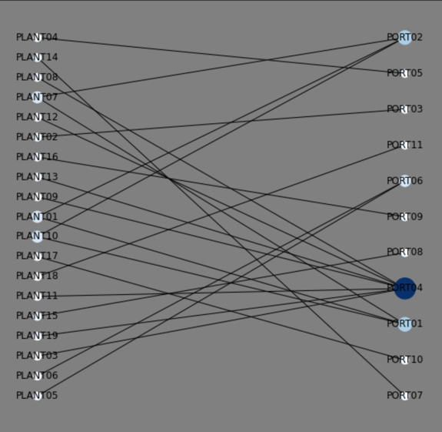

شکل 4

همان‌طور که در شکل ۴ قابل مشاهده است، برخی انبارها تنها به یک مقصد مشخص بار ارسال می‌کنند و در مقابل هر مقصد از انبار‌هایی خاص بار دریافت می‌کنند. طبق شکل بندر شماره‌ی ۴ بیشترین انبار را می‌پذیرد.

## **توصیف و مدل‌سازی**

هدف اصلی بهینه‌سازی یافتن مجموعه‌ای از انبارها، خطوط حمل‌و‌نقل و پیک‌ها برای یافتن مقرون‌به‌صرفه‌ترین شبکه‌ی ارسال است. بنابراین تابع هدف از دو هزینه متحمل‌شده تشکیل می‌شود، هزینه انبار و هزینه حمل و نقل . سپس مجموع هزینه در تمام k سفارش موجود محاسبه می‌شود. معادله شماره ۲ تابع هدف این مسئله می‌باشد.

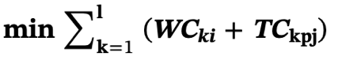

معادله 2

که در آن WC هزینه انبار برای سفارش k در انبار i و TC هزینه حمل و نقل برای سفارش k بین انبار p و مشتری j است. نحوه‌ی محاسبه‌ی دو عنصر تشکیل دهنده‌ی تابع هدف در معادلات شماره ۳ و ۴ آورده شده است.



معادله 3

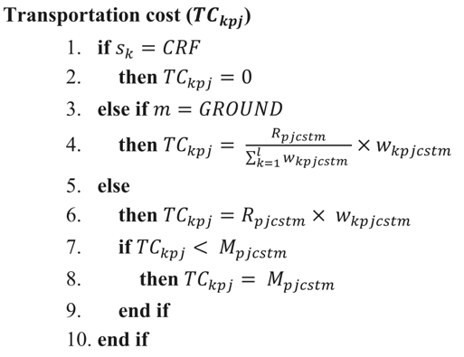

معادله 4

در معادله شماره ۴ سطح خدمت برای سفارش k ، p پورت مبدا ،j پورت مقصد،c نوع پیک، s سطح خدمت، t زمان تحویل، m حالت حمل و نقل است. علاوه بر این، حداقل هزینه برای مسیر مشخص شده است، وزن بر حسب کیلوگرم برای سفارش k است و نرخ حمل و نقل (دلار برای هر کیلوگرم) برای وزن‌های معین بر اساس وزن کل خط انتقال مطابق با جدول نرخ حمل و نقل[22] است.

## **محدودیت‌ها**

محدودیت اول مسئله در معادله شماره ۵ نشان داده‌شده است.

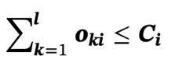

معادله 5

در این معادله در صورتی ۱ است که سفارش k از انبار i ارسال شده است و در غیر این صورت این عدد برابر با صفر است. نیز محدودیت سفارش هر انبار در روز است که از جدول WhCapacities برداشت شده است.

محدودیت دوم مسئله در معادله شماره ۶ قابل مشاهده است. در این معادله وزن به کیلوگرم برای سفارش k ارسال شده از انبار p به مشتری j از طریق پیک c با استفاده از سطح خدمات s، زمان تحویل t و حالت حمل و نقل m. سمت راست معادله از جدول FreightRates برداشته می‌شود.

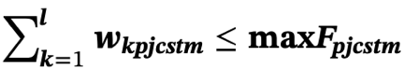

معادله 6

و در نهایت سومین و آخرین محدودیت را معادله شماره ۷ نشان می‌دهد.

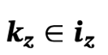

معادله 7

این محدودیت به این معناست که محصول z از سفارش k متعلق به انبار i بر اساس جدول ProductsPerPlant است.

# **حل مدل**

پروسه‌ی پیدا کردن کوتاه‌ترین مسیر توسط مورچه‌ها، ویژگی‌های بسیار جالبی دارد، اول از همه قابلیت تعمیم زیاد و خود سازمانده بودن است. در ضمن هیچ مکانیزم کنترل مرکزی ای وجود ندارد. ویژگی دوم قدرت زیاد آن است. سیستم شامل تعداد زیادی از عواملی است که به تنهایی بی‌اهمیت هستند بنابراین حتی تلفات یک عامل مهم، تأثیر زیادی روی کارایی سیستم ندارد. سومین ویژگی این است که، پروسه یک فرایند تطبیقی است. از آنجا که رفتار هیچ‌کدام از مورچه‌ها معین نیست و تعدادی از مورچه‌ها همچنان مسیر طولانی‌تر را انتخاب می‌کنند، سیستم می‌تواند خود را با تغییرات محیط منطبق کند و ویژگی آخر اینکه این پروسه قابل توسعه است و می‌تواند به اندازه‌ی دلخواه بزرگ شود. همین ویژگی‌ها الهام بخش طراحی الگوریتم‌هایی شده‌اند که در مسائلی که نیازمند این ویژگی‌ها هستند کاربرد دارند.

الگوریتم کلونی مورچه الهام گرفته شده از مطالعات و مشاهدات روی کلونی مورچه هاست. این مطالعات نشان داده که مورچه‌ها حشراتی اجتماعی هستند که در کلونی‌ها زندگی می‌کنند و رفتار آنها بیشتر در جهت بقاء کلونی است تا درجهت بقاء یک جزء از آن. یکی از مهمترین و جالبترین رفتار مورچه‌ها، رفتار آنها برای یافتن غذا است و به ویژه چگونگی پیدا کردن کوتاهترین مسیر میان منابع غذایی و آشیانه. این نوع رفتار مورچه‌ها دارای نوعی هوشمندی توده‌ای است که اخیراً مورد توجه دانشمندان قرار گرفته است در دنیای واقعی مورچه‌ها ابتدا به طور تصادفی به این سو و آن سو می‌روند تا غذا بیابند. سپس به لانه بر می‌گردند و ردّی از فرومون (Pheromone) به جا می‌گذارند. چنین ردهایی پس از باران به رنگ سفید در می‌آیند و قابل رویت اند. مورچه‌های دیگر وقتی این مسیر را می‌یابند، گاه پرسه زدن را رها کرده و آن را دنبال می‌کنند. سپس اگر به غذا برسند به خانه بر می‌گردند و رد دیگری از خود در کنار رد قبل می‌گذارند؛ و به عبارتی مسیر قبل را تقویت می‌کنند. فرومون به مرور تبخیر می‌شود که از سه جهت مفید است:

باعث می‌شود مسیر جذابیت کمتری برای مورچه‌های بعدی داشته باشد. از آنجا که یک مورچه در زمان دراز راه‌های کوتاه‌تر را بیش تر می‌پیماید و تقویت می‌کند هر راهی بین خانه و غذا که کوتاه‌تر (بهتر) باشد بیشتر تقویت می‌شود و آنکه دورتر است کمتر.

اگر فرومون اصلاً تبخیر نمی‌شد، مسیرهایی که چند بار طی می‌شدند، چنان بیش از حد جذّاب می‌شدند که جستجوی تصادفی برای غذا را بسیار محدود می‌کردند.

وقتی غذای انتهای یک مسیر جذاب تمام می‌شد رد باقی می‌ماند.

لذا وقتی یک مورچه مسیر کوتاهی (مناسبی) را از خانه تا غذا بیابد بقیه مورچه‌ها به احتمال زیادی همان مسیر را دنبال می‌کنند و با تقویت مداوم آن مسیر و تبخیر ردهای دیگر، به مرور همه مورچه‌ها هم مسیر می‌شوند. هدف الگوریتم مورچه‌ها تقلید این رفتار توسط مورچه‌هایی مصنوعی ست که روی نمودار در حال حرکت اند. مسئله یافتن کوتاه‌ترین مسیر است و حلالش این مورچه‌های مصنوعی اند.

فرایند الگوریتم عبارت است از:

۱- تعیین مقدار اولیه برای تابع فرمرومون وتابع ابتکاری

۲- قرار دادن شهر مبدا برای هر مورچه در لیست ممنوعه که حق گذر مجدد به آن برای آن مورچه وجود نداشته باشد

۳- محاسبه تابع احتمال برای انتخاب شهر بعدی برای هر مورچه در هرشهر

۴- تعدیل جمعیت شهرها بابت انتخاب هر مورچه به لیست ممنوعه آن مورچه

۵- افزودن شهر انتخابی هر مورچه به لیست ممنوعه آن مورچه

۶- تعیین بهترین مسیر

۷- بروزرسانی و رفتن به ۳

برای حل این مسئله از الگوریتم کلونی مورچگان که در پیش‌تر به آن اشاره می‌کنیم استفاده می‌کنیم. به این منظور ابتدا در برنامه‌ي پایتون دو class تعریف می‌کنیم. سپس از کتابخانه‌ی ACO-Pants و PuLP به منظور استفاده از الگوریتم ذکر شده و کمک گرفتن از برنامه ریزی خطی و بهینه سازی کمک می‌گیریم.[23],[24]

با توجه به اینکه تمام محدودیت‌ها و همچنین تابع هدف تعریف شده است، حال لازم است با استفاده از موارد ذکر شده داده‌هایی که از دیتاست وارد شده است را به توابع مربوطه داده و از این طریق به جواب بهینه یعنی مشخص کردن مسیر بهینه برسیم.

## **سیاست بهینه**

نتیجه‌ي کد زده شده، شامل یک فایلcsv می‌باشد که در آن برای هر کدام از سفارشات بهترین انبار برای نگهداریی محصول، بهترین مقصد برای ارسال محصول، کمترین هزینه‌ی انبارداری و کمترین هزینه‌ی ارسال ذکر شده است.

نمونه‌ای از این خروجی در شکل شماره ۶ موجود است.

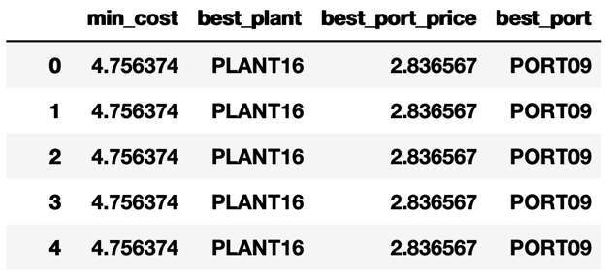

شکل 5

# **نتیجه‌گیری**

توجه به این مسئله حائز اهمیت است که انواع مختلف الگوریتم بهینه سازی مورچگان وجود دارد.

در پایین تعدادی از انواع شناخته شده از الگوریتم بهینه سازی مورچگان نام برده شده‌است:

1. سیستم مورچگان نخبگان

در این روش بهترین راه حل کلی در هر تکرار فرمون آزاد می‌کند. همچنین این روش برای تمام مورچه‌های مصنوعی باید انجام شود.

1. سیستم مورچگان ماکسیموم، مینیمم

یک مقدار کمینه و بیشینه برای فرمون تعیین کرده و فقط در هر مرحله بهترین جواب این مقدار را آزاد می‌کند و تمام گره‌های مجاور ان به مقدار فرمون بیشینه مقدار دهی اولیه می‌شوند.

1. سیستم کلونی مورچگان بر اساس رتبه

تمام راه حل‌های بدست آماده بر اساس طول جواب رتبه‌بندی می‌شوند و بر اساس همین رتبه‌بندی مقدار فرمون آزاد سازی شده توسط آن‌ها مشخص خواهد شد و راه حل با طول کمتر از راه حل دیگر با طول بیشتر مقدار فرمون بیشتری آزاد می‌کند.

1. سیستم مورچه متعامد

در این روش مکانیزم تولید فرمون به مورچه اجازه می‌دهد تا برای رسیدن به جواب بهتر و مشترک با بقیه مورچه‌ها جستجو انجام دهد با استفاده از روش طراحی متعامد مورچه می‌تواند در دامنه تعریف شده خود به صورت مداوم برای بدست آوردن بهترین جواب جستجو کند که این عمل به هدف رسیدن به جواب بهینه و صحیح ما را نزدیک می‌کند. روش طراحی متعامد می‌تواند به دیگر روش‌های جستجو دیگر گسترش پیدا کنند تا به مزیت‌های این روش‌های جستجو اضافه کند.

**مزایای روش الگوریتم کلونی مورچگان:**

همکاری گروهی میان مورچه‌ها برای تولید جواب‌های بهینه، طبیعت مبتنی‌بر «توازی» (Parallelism) و «همبستگی» (Solidarity) این روش فرا اکتشافی را نشان می‌دهد.

بازخورد مثبت ایجاد شده از طریق انتشار فرومون در محیط، سبب همگرایی سریع به جواب‌های خوب برای مسأله بهینه‌سازی می‌شود.

برای استفاده در کاربردهای پویا (کاربردهایی که نیاز به انطباق سریع با تغییرات محیطی ضروری است) مناسب است.

همگرایی به جواب بهینه، تضمین شده است.

**معایب روش الگوریتم کلونی مورچگان:**

تجزیه و تحلیل نظری این روش بسیار سخت است.

این روش، بر پایه دنباله‌ای از تصمیمات تصادفی ولی وابسته به هم بنا نهاده شده است.

زمان لازم برای همگرایی به جواب بهینه نامشخص است.

با توجه به فراابتکاری بودن الگوریتم، جواب بهینه یکتا نیست. الگوریتم‌های مشتق شده‌ای که در بالا آمده است، به مراتب از الگوریتم کلونی مورچگان ساده، جواب بهتری را تولید می‌کند اما به تناسب نیاز به سخت‌‌افزاری بالاتر می‌باشد. طبق اعداد بدست آمده در مقاله‌ی مرجع این پروژه [1] برای رسیدن به جوابی با ۹۹ درصد دقت، با سخت‌افزاری با مشخصات:

CPU: AMD Ryzen™ Thread ripper™ 1950X (16 cores, 32 threads), running at 3.85 GHz.

RAM: 64 GB 2400 MHz DDR4, 4 channels.

OS: Windows 10 Pro, version 1703

GPUs: 4x Nvidia GTX1070, 8 GB GDDR5 per GPU, 1.9 GHz core,4.1 GHz memory. PCIe with 16x/8x/16x/8x.

Toolchain: Visual Studio v140 toolset, Windows SDK version 8.1, x64, CUDA 9.0, compute_35, sm_35

زمانی برابر با ۷۵۱ ثانیه مورد نیاز است. برای افزایش دقت از ۹۹ درصد به ۹۹.۹ درصد، زمان اجرای برنامه به ۳۷۷۱۹ ثانیه افزایش پیدا می‌کند.

هرچند با توجه به اینکه برنامه‌ی پیوست شده‌ي این مقاله در سرور گوگل[25] اجرا شده است، همچنین از ساده‌ترین نوع الگوریتم کلونی مورچگان استفاده شد (در هر اجرا یک کلونی به دنبال جواب بهینه می‌گردد و با تکرار برنامه چند کلونی جواب‌های متفاوتی پیدا می‌کنند و بهترین جواب به عنوان جواب بهینه انتخاب می‌شود) کد ذکر شده می‌تواند قابل اطمینان باشد.

در شکل ۶ و ۷ اطلاعات و نتایجی در ارتباط با سیاست‌ بهینه نشان داده‌شده است که در ادامه به تعریف و تفسیر آن‌ها می‌پردازیم.

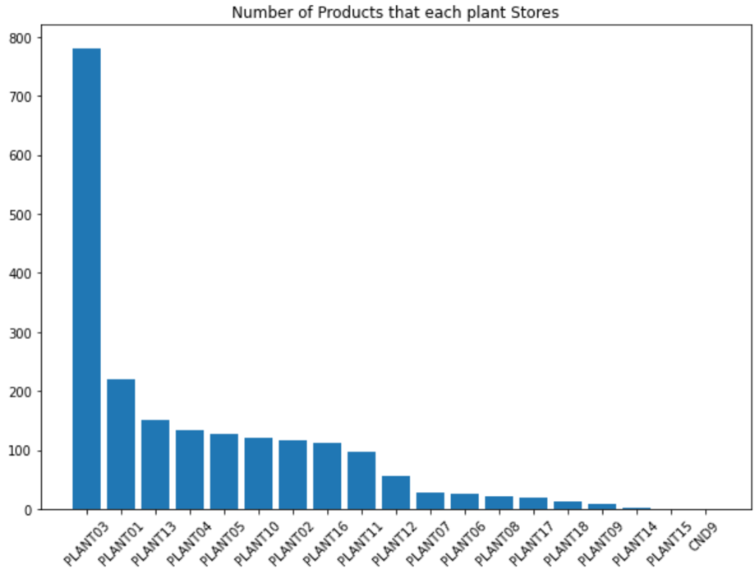

شکل 6

با توجه به این نمودار، در صورتی که از سیاست بهینه‌ی به دست آمده استفاده کنیم تعداد محصولاتی که در هر انبار نگهداری می‌کند مطابق شکل ۶ خواهد بود.

از طرفی هزینه‌ی نگهداری و انبارداری برای هر انبار مطابق شکل ۷ خواهد بود.

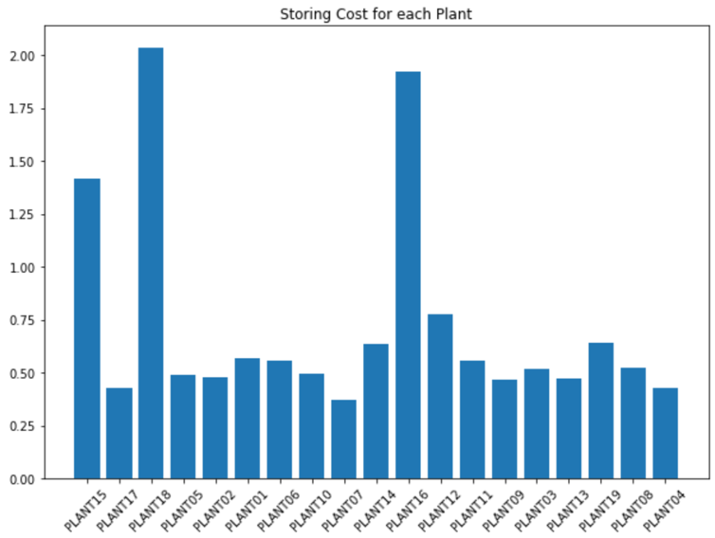

شکل 7

برای مثال توجه به این نکته حائز اهمیت است که در انبار شماره ۳ بیشترین تعداد محصول نگهداری می‌شود اما هزینه‌ی انبارداری برای انبار شماره ۱۶ با تعداد محصولات به مراتب کمتر، بسیار بیشتر است. از این مورد می‌توان به این نتیجه رسید که محصولات بسیار متفاوت هستند و نرخ نگهداری یکی از مهم‌ترین معیار‌هایی است که در نحوه‌ی توزیع کالا باید به آن توجه کرد.

# **منابع**

[1]

Ivars Dzalbs, Tatiana Kalganova,

Accelerating supply chains with Ant Colony Optimization across a range of hardware solutions,

Computers & Industrial Engineering,

Volume 147,

2020,

ISSN 0360-8352,

<https://doi.org/10.1016/j.cie.2020.106610>

[2]

Ulrich Teschemacher, Gunther Reinhart,

Ant Colony Optimization Algorithms to Enable Dynamic Milkrun Logistics

Procedia CIRP,

Volume 63,

2017,

ISSN 2212-8271,

<https://doi.org/10.1016/j.procir.2017.03.125>

[3]

C.A. Silva, J.M.C. Sousa, T.A. Runkler, J.M.G. Sá da Costa,

Distributed supply chain management using ant colony optimization,

European Journal of Operational Research,

Volume 199,

2009,

ISSN 0377-2217,

<https://doi.org/10.1016/j.ejor.2008.11.021>

[4]

M. Dorigo, M. Birattari and T. Stutzle,

Ant colony optimization

IEEE Computational Intelligence Magazine,

Volume 1,

2006,

doi: 10.1109/MCI.2006.329691

[5]

Maniezzo, V., Gambardella, L.M., de Luigi, F,

Ant Colony Optimization. In: New Optimization Techniques in Engineering,

Fuzziness and Soft Computing,

Volume 141,

2004,

https://doi.org/10.1007/978-3-540-39930-8_5

[6]

Jiangtao Hong, Ali Diabat, Vinay V. Panicker, Sridharan Rajagopalan,

A two-stage supply chain problem with fixed costs: An ant colony optimization approach,

International Journal of Production Economics,

Volume 204,

2018,

ISSN 0925-5273,

https://doi.org/10.1016/j.ijpe.2018.07.019

1. Travelling Salesman Problems
2. Ant Colony Optimization
3. Geopolitics
4. Covid-19
5. Mixed Integer Linear Programming
6. pheromone
7. Swarm Intelligence
8. Swarm Behaviors
9. Self-Organizing
10. Pierre-Paul Grassé
11. Stigmergy
12. Pheromone Trail
13. Binary bridge
14. Fitting
15. Monte Carlo Simulation
16. Implicit Evaluation
17. Somer G. Anderson
18. Supply Chain Managment
19. microchip
20. FreightRates
21. shipping lane
22. FreightRates
23. <https://pypi.org/project/ACO-Pants/>
24. <https://pypi.org/project/PuLP/>
25. https://colab.research.google.com/